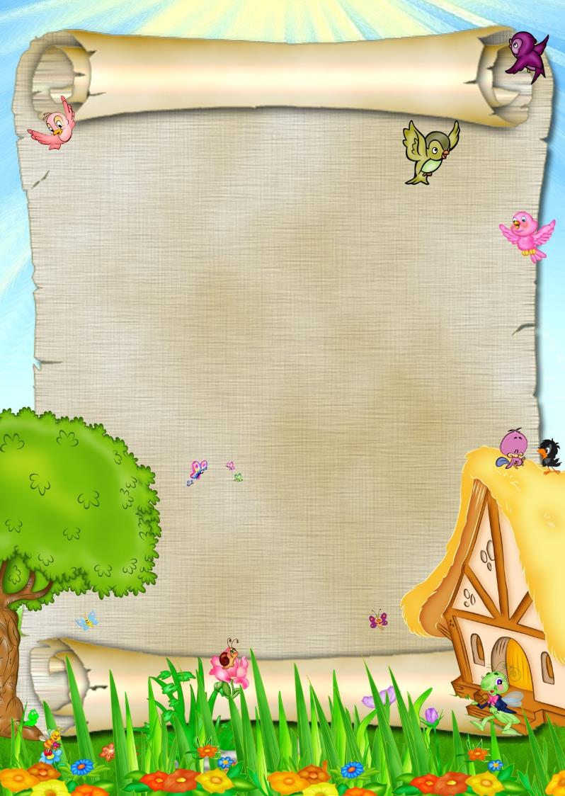
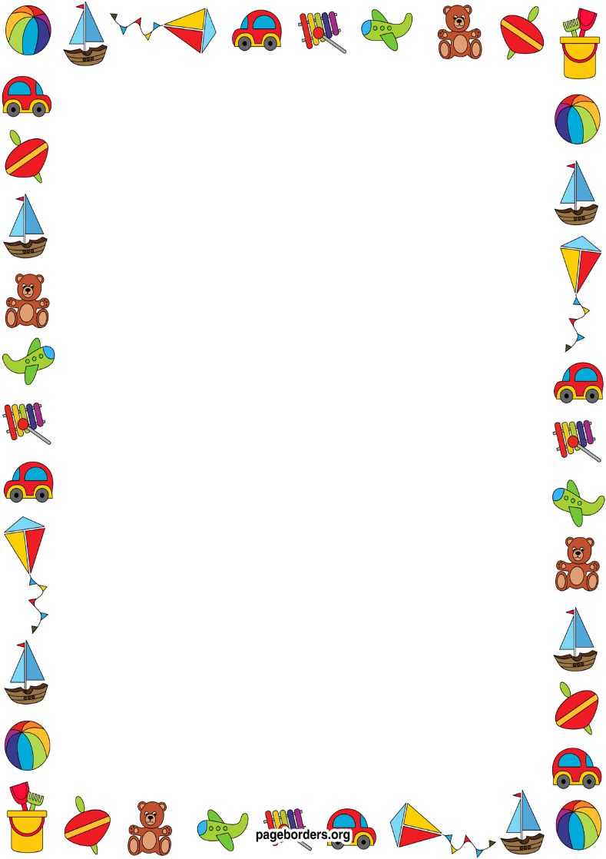
МБДОУ Пильнинский детский сад № 1 «Теремок»

Электронное интерактивное дидактическое мультимедийное пособие в образовательном процессе
На тему «Путешествие по русским сказкам»

Составила воспитатель:
Семёнова Татьяна Алексеевна.

Пильна

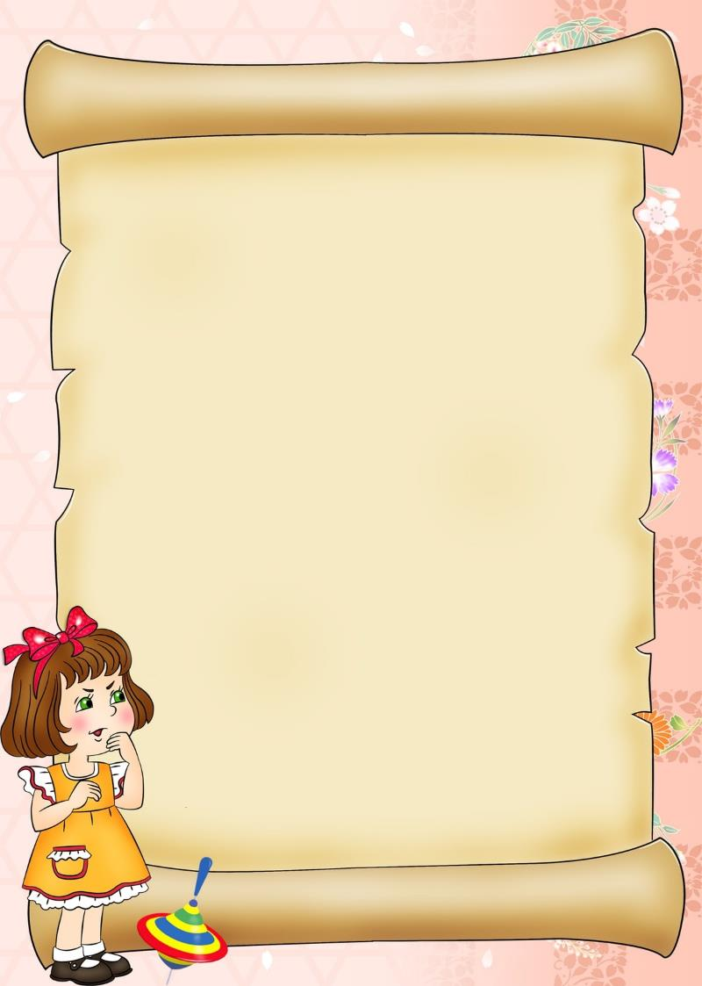

Тема пособия: Сказочное путешествие
Возраст целевой группы: старший дошкольный возраст.
Цель пособия:
- закрепить знания детей о народных сказках
- через игру уточнить и обогатить знания детей о народном фольклоре
Задачи пособия: закрепить представления детей о героях русских народных сказок, поддержание у детей интереса к устному народному творчеству, развивать воображение, фантазию, мышление.

№ слайда | Действия и возможный вариант пояснения педагога
№1  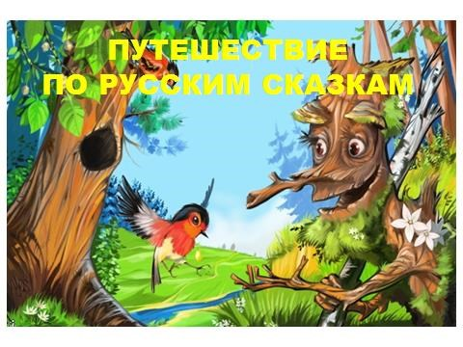 | Ребята, давайте совершим с вами сейчас не большое путешествие по различным сказкам. И еще раз, вспомним, на сколько, разнообразно и разносторонне устное народное творчество.
№2  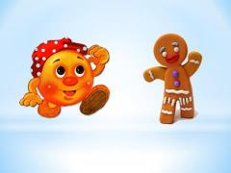 | Посмотрите, пожалуйста, кто из этих героев пришел к нам из русской сказки, а кто заглянул в гости? Молодцы!  Давайте посмотрим, что же у нас впереди?  О! Еще два героя! Ребята, как называются их сказки? А какая из этих сказок русская народная? А теперь, давайте подумаем, кто же из этих героев пришел к нам в гости?  Замечательно! Ну что же пойдемте дальше…  Посмотрите внимательно, а этих героев вы узнаете? Вы помните названия их сказок? Правильно! Теперь скажите, кто из героев здесь лишний?
№3  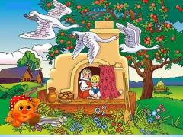 | Ребята, посмотрите, в какую сказку попал колобок? Ой, смотрите, колобок покатился дальше…
№4 | Интересно, а теперь где он оказался? Как называется сказка? Правильно.

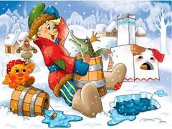

№5  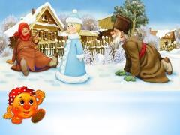 | Наш колобок кажется, попал в новую сказку. Дети, помогите ему вспомнить ее название.
№6  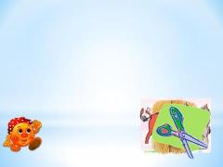 | Ребята, посмотрите какое интересное задание. Нам нужно помочь колобку угадать, где пословица, где поговорка а где загадка и разложить их в три столбика.
№7  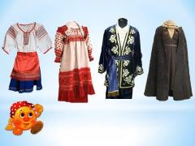 | Ребята, посмотрите, что это? Да это национальные костюмы. Как вы думаете, какой из них является русским народным костюмом? Молодцы!!
№8  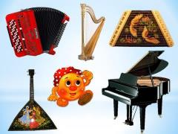 | Посмотрите наш колобок, не может разобраться, какие инструменты являются русскими народными, а какие нет? Давайте ему поможем А теперь угадайте, какой инструмент звучит?
№9   | Спасибо ребята! Посмотрите как рад наш колобок, что вы ему помогли справиться с заданиями.

